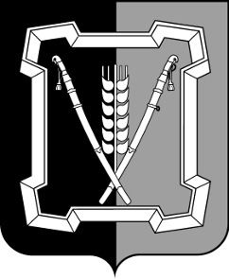
АДМИНИСТРАЦИЯ КУРСКОГО МУНИЦИПАЛЬНОГО ОКРУГА
СТАВРОПОЛЬСКОГО КРАЯ

П О С Т А Н О В Л Е Н И Е

22 апреля 2024 г. ст-ца Курская № 405

О внесении изменений в состав координационного совета по делам инвалидов при администрации Курского муниципального округа Ставропольского края, утвержденный постановлением администрации Курского муниципального округа Ставропольского края от 18 октября 2021 г. № 1222

Администрация Курского муниципального округа Ставропольского края

ПОСТАНОВЛЯЕТ:

1. Внести в состав координационного совета по делам инвалидов при администрации Курского муниципального округа Ставропольского края, утвержденный постановлением администрации Курского муниципального округа Ставропольского края от 18 октября 2021 г. № 1222 «О координационном совете по делам инвалидов при администрации Курского муниципального округа Ставропольского края» (далее - координационный совет), следующие изменения:
  - Исключить из состава координационного совета Шаму В.В.
1.2. Включить в состав координационного совета Годжиеву Марину Георгиевну, начальника управления труда и социальной защиты населения администрации Курского муниципального округа Ставропольского края, заместителем председателя координационного совета.
1.3. Указать новую должность члена координационного совета Вараковой Светланы Алексеевны - руководитель клиентской службы (на правах отдела) в Курском муниципальном округе Ставропольского края управления организации работы клиентских служб Отделения Фонда пенсионного и социального страхования Российской Федерации по Ставропольскому краю.

2. Отделу по организационным и общим вопросам администрации Курского муниципального округа Ставропольского края официально обнародовать настоящее постановление на официальном сайте администрации Курского муниципального округа Ставропольского края в информацион- но-телекоммуникационной сети «Интернет».
2

3. Настоящее постановление вступает в силу со дня его официального обнародования на официальном сайте администрации Курского муниципального округа Ставропольского края в информационно-телекоммуника-ционной сети «Интернет».

Заместитель главы администрации
Курского муниципального округа
Ставропольского края О.Н.Сидоренко

